作 者 推 荐

知名青少年文学作家、《纽约时报》畅销书作者
杰西卡·古德曼（Jessica Goodman）

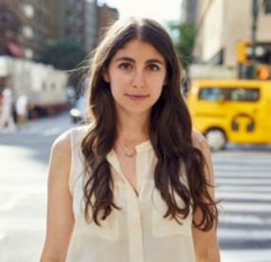
杰西卡·古德曼（Jessica Goodman）是《纽约时报》（New York Times）及《今日美国》（USA Today）畅销书排行榜上的知名青少年文学作家。她的作品已被翻译成15种语言，多次入选独立书店畅销榜单，并获选“独立书店推荐书单”。 HBO Max与亚马逊Prime视频已竞得其多部作品影视改编权，目前她正与网飞公司（Netflix）共同开发《他们永远追不上我们》（They’ll Never Catch Us）剧集。在成为专职作家前，她曾任《时尚》（Cosmopolitan）杂志编辑，期间凭借个人服务类报道荣获美国国家杂志奖，亦在《娱乐周刊》（Entertainment Weekly）《赫芬顿邮报》（HuffPost）担任编辑。其文章散见于The Cut、Vanity Fair、Elle、Glamour、Marie Claire等知名媒体。你可以通过Twitter@jessgood和Instagram@jessicagoodman关注杰西卡。

- 两度荣登《纽约时报》畅销榜：《他们永远追不上我们》（They’ll Never Catch Us）与《营地顾问》（The Counselors）先后上榜

- 《今日美国》（USA Today）畅销作品：《营地顾问》跻身畅销榜单

- 所有作品全美累计销量突破32.5万册

- 两度入选独立书店畅销榜：《他们曾想成为我们》（They Wish They Were Us）与《营地顾问》均获此荣誉

- 独立书店推荐选书：《梅多布鲁克谜案》（The Meadowbrook Murders）获选“Indie Next Pick”

- 巴诺书店咖啡馆特选读物：《营地顾问》入选“Barnes & Noble $5 Cafe Pick”推广计划

- 沃尔玛独家典藏合集：《他们曾想成为我们》与《他们永远追不上我们》推出特别合订本

- 国际出版成果：作品累计被翻译为15种语言，全球已出版24个外语版本

- 影视改编进展：
三部作品影视版权已售出：
《他们曾想成为我们》由HBO Max购入
《他们永远追不上我们》由Netflix签约，作者杰西卡参与剧本创作
《营地顾问》由亚马逊Prime视频获得改编权

- 权威媒体推荐：屡次入选亚马逊编辑精选、教师推荐等数十项“年度最佳”与“最受期待”书单

- 名家推荐阵容：获得杰西卡·诺尔（Jessica Knoll）、梅根·米兰达（Megan Miranda）、安德莉亚·巴茨（Andrea Bartz）、卡拉·托马斯（Kara Thomas）、考特尼·萨默斯（Courtney Summers）、丹妮尔·瓦伦丁（Danielle Valentine）、蒂芙尼·D·杰克逊（Tiffany D. Jackson）、劳里·伊丽莎白·弗林（Laurie Elizabeth Flynn）、莉兹·劳森（Liz Lawson）、凯瑟琳·格拉斯哥（Kathleen Glasgow）、娜塔莉·D·理查兹（Natalie D. Richards）、基特·弗里克（Kit Frick）等众多知名作家的鼎力推荐

作品列表：

- 《紫藤花落》
- WISTERIA FALLS

- 《米多布鲁克谋杀案》
- THE MEADOWBROOK MURDERS

- 《遗产俱乐部》
- THE LEGACIES

************************

中文书名：《紫藤花落》
英文书名：WISTERIA FALLS
作 者：Jessica Goodman
出 版 社：待定
代理公司：WME/ANA/Jessica
页 数：待定
出版时间：待定
代理地区：中国大陆、台湾
审读资料：电子稿
类 型：惊悚悬疑
版权已授：美国、英国、德国、法国

内容简介：

莉娅·西尔弗（Leah Silver）已有近十年不曾踏足家乡。她在城市过上了理想的生活，拥有热爱的工作和体贴的未婚夫伊萨克（Isaac）。然而失业的变故迫使她别无选择，只能回到哈德逊河谷那座空置的童年旧居暂住。莉娅打算低调度日，和老友索菲（Sophie）与保罗（Paul）叙叙旧便尽快返回布鲁克林。

可那年夏天归乡的游子不止她一人。她那桀骜不驯的前男友格兰特·霍克纳（Grant Hockner）也重返故里，还怀着一个宏大的小镇改造计划：打造名为“紫藤花落”的奢华精品酒店，意图媲美汉普顿与楠塔基特岛的时尚度假胜地。凭借妻子奥蒂继承而来的巨额投资，这座酒店势必将小镇推向世人瞩目的焦点，但并非所有居民都乐见更多都市客人涌入的景象。

莉娅竭力回避格兰特，尽管时隔多年，他仍能轻易点燃她心底未熄的火苗。而怀揣秘密的又何止她一人：曾是畅销小说家的伊萨克正困于创作瓶颈难以突破；保罗的妻子佐伊或许暗藏挽救丈夫家族五金店免于破产的计策；至于奥蒂，她的某个秘密足以让一切在瞬息间灰飞烟灭。

谎言、背叛与欲望将让这群人在轨道上相互碰撞，没人能毫发无损，甚至可能无人生还。

************************
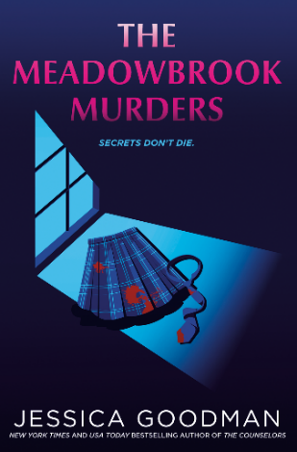
中文书名：《米多布鲁克谋杀案》
英文书名：THE MEADOWBROOK MURDERS
作 者：Jessica Goodman
出 版 社：Razorbill
代理公司：WME/ANA/Jessica
出版时间：2025年2月
代理地区：中国大陆、台湾
页 数：336页
审读资料：电子稿
类 型：惊悚悬疑
亚马逊畅销书排行榜：
#29 in Teen & Young Adult School & Education Fiction eBooks
#96 in Teen & Young Adult Mysteries & Thrillers
#154 in Mystery & Detective Stories for Young Adults

内容简介：

这是米多布鲁克学院（Meadowbrook Academy）高年级的第一周。对艾米（Amy）和她最好的朋友莎拉（Sarah）来说，这意味着船屋的深夜派对、骑车穿梭在沉睡的康涅狄格小镇、以及新英格兰地区秋天清爽的开始。

随后悲剧发生：莎拉和男友在宿舍房间内被残忍杀害。如今这个艾米期盼多年的开学周变成了噩梦，尤其当所有人都将怀疑的目光投向了她。作为莎拉唯一的室友，她是莎拉死亡时唯一的在场者……至少她是这么告诉警方的，实则为了掩盖自己男友可疑的行踪。尽管她们曾是最好的朋友，但随着时间的流逝，艾米逐渐发现莎拉隐瞒了太多事情。

校报编辑莉兹（Liz），这位校园里的边缘人，决心要揭开校园命案的真相，期望通过报道赢得通往大学的荣誉奖学金。随着调查深入，这些逝去的高年级生们深埋的秘密逐渐浮出水面。莉兹挖得越深，真相就越是扑朔迷离。凶手仍潜伏在校园里，她绝不能踏错一步。

媒体评价：

“一场快节奏、扣人心弦的寄宿学校谋杀谜案。” ——《科克斯书评》（Kirkus）

“这本让人欲罢不能的悬疑佳作，值得推荐给所有推理爱好者和现代侦探小说的书迷。”
——《儿童图书中心公报》（BCCB）

“情节紧凑、悬念迭起，这部校园惊悚小说塑造了一个出人意料的真凶，揭示了财富与特权背后的阴暗面，以及复杂友情中的痛苦现实。个性鲜明、真实可信的角色，让这场惊心动魄的追凶之旅更加引人入胜。”
——《书单》杂志（Booklist）

************************
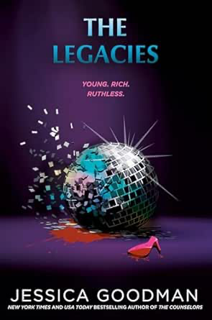
中文书名：《遗产俱乐部》
英文书名：THE LEGACIES
作 者：Jessica Goodman
出 版 社：Razorbill
代理公司：WME/ANA/Jessica
页 数：333页
出版时间：2023年7月
代理地区：中国大陆、台湾
审读资料：电子稿
类 型：惊悚悬疑
亚马逊畅销书排行榜：
463 in Young Adult Fiction on Dating & Sex

内容简介：

杰西卡·古德曼 的新作《遗产俱乐部》（THE LEGACIES）是一部以纽约市精英社交圈为背景的青春惊悚小说，其中充满了暗讽与勒索，也不乏扭曲的秘密和凶案。本书非常适合《亢奋》（Euphoria,）、霍利·杰克逊（Holly Jackson）和杰西卡·诺尔（Jessica Knoll）的读者，以及《美少女的谎言》（PRETTY LITTLE LIARS）和《绯闻女孩》（GOSSIP GIRL）的粉丝阅读。

老钱，新秘密。

获得纽约市豪华俱乐部“遗产”的会员资格邀请不仅是一种荣誉，它可以让你走进任何大学的校门，获得权力和财富，获得安全的保障，毕竟，遗产的会员总会照顾他们的自己人。但是，这一切都必须等你度过为期一周的严格考验和奢华的传统“遗产舞会”。

难怪埃克塞尔西奥预科学校的高年级学生伯尼·卡普兰（Bernie Kaplan）、伊索贝尔·罗斯克罗夫特（Isobel Rothcroft）和斯凯勒·霍金斯（Skyler Hawkins）会被“遗产”俱乐部提名：他们来自于历史悠久的家族，从出生开始就得到了这里的会员资格——即使他们隐瞒了一个势必会毁掉他们名誉的秘密。但是一个来自皇后区靠奖学金为生的学生？她的提名可就让人惊掉下巴了，没人想到她也会获得这个提名。托丽（Tori）从来都和名牌包包、顶层公寓以及数百万美元捐款的世界无缘。那她是靠什么获得了这样的位置呢？

这个传统舞会之夜本应成为这些高年级学生人生中最美好的一个夜晚，一个充斥时装、香槟和八卦的夜晚。

所有人都期待着这个奢华的夜晚，没人会聊到他们保守的秘密将在这一晚公之于众，或者有人会为了将这些秘密埋藏起来而死去。

感谢您的阅读！
请将反馈信息发至：版权负责人
Email：Rights@nurnberg.com.cn
安德鲁·纳伯格联合国际有限公司北京代表处
北京市海淀区中关村大街甲59号中国人民大学文化大厦1705室, 邮编：100872
电话：010-82504106, 传真：010-82504200
公司网址：http://www.nurnberg.com.cn
书目下载：http://www.nurnberg.com.cn/booklist_zh/list.aspx
书讯浏览：http://www.nurnberg.com.cn/book/book.aspx
视频推荐：http://www.nurnberg.com.cn/video/video.aspx
豆瓣小站：http://site.douban.com/110577/
新浪微博：安德鲁纳伯格公司的微博_微博 (weibo.com)
微信订阅号：ANABJ2002


